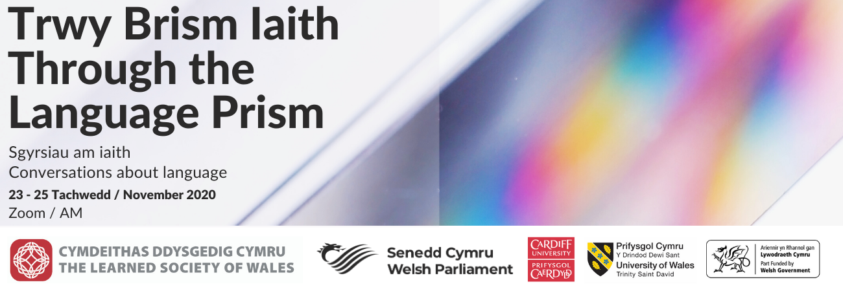

‘Mae allwedd yn yr ieithoedd hyn
I fyd sy’n sdyc dan glo.’
Gwynfor Dafydd
Ym mis Tachwedd 2020, cynhaliodd Cymdeithas Ddysgedig Cymru symposiwm ynghylch dwyieithrwydd ac amlieithrwydd. Daeth y digwyddiad ag academyddion, ymarferwyr ac ysgrifenwyr ynghyd i drafod nifer o agweddau ar ieithoedd yng Nghymru.
Deilliodd y symposiwm o drafodaethau am yr angen i sicrhau dealltwriaeth ehangach am iaith ac i edrych ar holl brofiad, budd ac effaith byw bywydau dwyieithog ac amlieithog fel cyfanrwydd ac nid elfennau ar wahân.
Dan arweiniad yr Athro Mererid Hopwood o Brifysgol Cymru y Drindod Dewi Sant (Prifysgol Aberystwyth erbyn hyn), fe wnaeth grŵp llywio ddatblygu rhaglen i hwyluso trafodaeth gynhwysol ac eang yn cwmpasu pob agwedd o iaith, yn cynnwys cyfathrebu, diwylliant a chreadigrwydd, hunaniaeth, dealltwriaeth ac empathi.
Y bwriad gwreiddiol oedd cynnal y symposiwm yn y Deml Heddwch ac Iechyd yng Nghaerdydd fis Mawrth 2020, ond cafodd ei ohirio oherwydd i’r coronafeirws daro’r wlad. Aildrefnwyd y digwyddiad ar gyfer mis Tachwedd ac fe’i cynhaliwyd yn rhithwir trwy gyfrwng Zoom am dridie gan ei ddarlledu’n fyw ar blatfform AM.
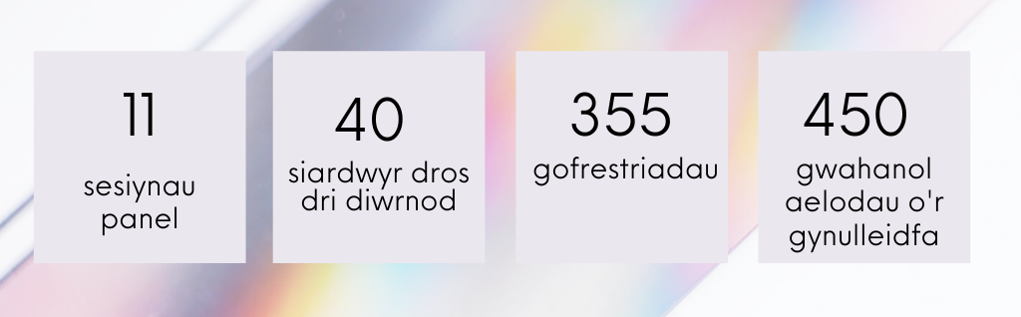
Gellir gweld rhaglen lawn y symposiwm mewn atodiad i’r adroddiad hwn. Mae fideos yr holl drafodaethau panel ar gael yma.
Yn ychwanegol, comisiynwyd naw bardd o Gymru i ysgrifennu cerddi ynghylch beth yw ystyr iaith iddynt hwy. Dangoswyd y cerddi hyn yn ystod yr egwyl rhwng sesiynau a chawsant ymateb brwd. Gellir eu gweld hwythau ar wefan y Gymdeithas.

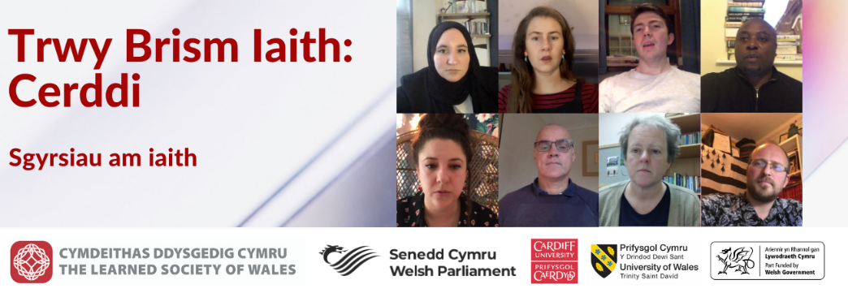

Themâu ac argymhellion
Mae dwyieithrwydd ac amlieithrwydd yn gysyniad trawsbynciol ac amlddisgyblaethol, ac nid ieithyddion ac addysgwyr yw’r unig rai sy’n ymwneud â’r maes. Mae hefyd yn cwmpasu gwleidyddiaeth, daearyddiaeth, seicoleg, llenyddiaeth a chymdeithaseg, i enwi rhai. Cyfeiriwyd at bob un o’r rhain yn ystod sesiynau’r symposiwm.
Er mwyn llunio cyfres o argymhellion eglur at ddibenion y gymdeithas a llywodraeth yng Nghymru yn deillio o’r trafodaethau amlddisgyblaethol hyn, mae’r sylwadau isod wedi cymryd y Cwricwlwm newydd (y bwriedir ei gyflwyno yn 2022) fel man cychwyn. Maent yn canolbwyntio ar un o themâu pwysicaf y symposiwm, sef yr angen i Gymru fanteisio ar ei photensial ieithyddol yn well er mwyn datblygu cenedl sy’n fwy eangfrydig, cynhwysol ac empathetig. Gyda’i gilydd, bwriedir iddynt awgrymu sut y gellid gwireddu’r potensial hwn.

- Mae gan y Cwricwlwm newydd i Gymru botensial sylweddol i ddatblygu dysgu ieithoedd
Mae gan addysgu a dysgu ieithoedd swyddogaeth flaenllaw yn y Cwricwlwm i Gymru. Mae Llythrennedd, Ieithoedd a Chyfathrebu yn un o’r chwe maes dysgu a phrofiad sydd ynddo. Disgwylir i ddysgwyr allu defnyddio’r Gymraeg, y Saesneg ac ieithoedd rhyngwladol yn hyderus. Yn ôl y Cwricwlwm, diffinir ieithoedd rhyngwladol fel ieithoedd rhyngwladol yw ieithoedd heblaw am y Gymraeg a’r Saesneg a ddysgir yn yr ysgol, a gall hynny gynnwys ieithoedd cymunedol, ieithoedd modern, ieithoedd clasurol ac Iaith Arwyddion Prydain.
Disgwylir hefyd i ddysgwyr allu adnabod cysylltiadau rhwng ieithoedd. Roedd cyfranwyr y symposiwm yn croesawu hyn fel cyfle sylweddol i wneud pethau’n wahanol ac yn well yn y dyfodol. At hyn, o ran addysgu a dysgu’r Gymraeg, bydd y Cwricwlwm yn arf gwerthfawr a wnaiff gyfrannu at wireddu nod Llywodraeth Cymru, sef miliwn o siaradwyr y Gymraeg erbyn 2050.
Awgrymodd y cyfranogwyr y dylid blaenoriaethu’r camau gweithredu isod yn ystod y blynyddoedd nesaf:
- Dathlu’r Gymraeg a phob iaith arall, a thrwy hynny, dwyn sylw at sut gallant gyfoethogi ein bywydau trwy gyfrwng ystod eang o brofiadau, trwy ein datblygu ni fel dinasyddion gwell, cyfathrebwyr gwell, cyflogeion a chyflogwyr gwell, ac aelodau mwy creadigol ac empathetig o’r gymdeithas;
- Buddsoddi yn hyfforddiant athrawon, tiwtoriaid ac ymarferwyr eraill, i addysgu ieithoedd yn hyderus;
- Annog cydweithredu ymhlith ymarferwyr ieithoedd ym mhob rhan o’r sector addysg;
- Sicrhau fod dysgwyr a siaradwyr y Gymraeg, lle bynnag y bônt arni yn y continwwm iaith yn eu tyb hwy, yn cael eu hannog a’u cynorthwyo i ddefnyddio’r Gymraeg yn rheolaidd;
- Gweithio i greu diwylliant lle bydd dysgu’r Gymraeg a dysgu ieithoedd rhyngwladol yn arferion rheolaidd gydol oes.
Ers 2012, mae’r nifer sy’n sefyll arholiadau Safon Uwch yn y Gymraeg a Chymraeg fel Ail Iaith wedi lleihau yn sylweddol. Yn ystod y ddegawd ddiwethaf, cafwyd lleihad o 53% hefyd yn y nifer sy’n sefyll arholiadau TGAU ieithoedd modern, a lleihad o 48% yn y nifer sy’n sefyll arholiadau Safon Uwch yn y pynciau hynny, ac mae cyfradd y lleihad yn cynyddu. Mae'r Rhaglen Dyfodol Byd-eang (2015-22) yn ymyriad cadarnhaol sy’n ceisio gwrth-droi’r tueddiad hwn, a hyrwyddo’r uchelgais i sicrhau y daw Cymru yn wlad amlieithog, lle bydd dysgwyr yn profi’r ystod o fuddion sy’n deillio o ddysgu ieithoedd rhyngwladol. Bydd angen manteisio ar y cyfleodd a ddaw yn sgil y Cwricwlwm newydd i gyflawni hyn.
Yn dilyn ymadawiad y Deyrnas Unedig o’r Undeb Ewropeaidd, mae’n allweddol bod Llywodraeth Cymru yn archwilio’r posibilrwydd o barhau i gyfranogi yn rhaglen Erasmus+. Os na ellir parhau i fod yn gysylltiedig â’r rhaglen, mae’n hanfodol fod y rhaglen sydd ar y gweill yn lle Erasmus+, sef Cynllun Turing Adran Addysg Llywodraeth y Deyrnas Unedig, yn sicrhau parhad y ddarpariaeth a mynediad at gyfleoedd tebyg, yn holl wledydd y Deyrnas Unedig. Nid dyna’r sefyllfa yn y fersiwn bresennol o’r cynllun arfaethedig.

- Mae’r profiad o Ddwyieithrwydd ac Amlieithrwydd yn cynnig llawer o fuddion
Un o’r themâu cyson yn y symposiwm oedd y syniad fod bod yn ddwyieithog ac yn amlieithog yn cynnig ‘rhywbeth arall’ i chi. Yn ogystal â buddion gwybyddol megis meistroli prosesau meddyliol a galluoedd gwybyddol cymhleth yn well, mae hefyd yn cynnig buddion o ran datblygiad, buddion o ran iechyd yn ddiweddarach mewn bywyd a buddion addysgol.
Yn ôl aelodau’r panel, roedd y ‘rhywbeth arall’ hwn yn gyfystyr â rhinweddau cymdeithasol megis empathi, deall newid pwyslais, hyblygrwydd, creadigrwydd, a’r gallu i ymdopi ag amwysedd. Mae’r buddion hyn yn datblygu unigolion mwy cyflawn ac maent yn cynnig dull uniongyrchol o gyflawni ‘pedwar diben’ y Cwricwlwm i Gymru, sef cynorthwyo dysgwyr i ddod yn:
- ddysgwyr uchelgeisiol, galluog, sy’n barod i ddysgu trwy gydol eu hoes;
- cyfranwyr medrus, creadigol, sy’n barod i chwarae eu rhan yn llawn yn eu bywyd a’u gwaith;
- dinasyddion egwyddorol, gwybodus, sy’n barod i fod yn ddinasyddion i Gymru a’r byd;
- unigolion iach, hyderus, sy’n barod i fyw bywyd gan wireddu eu dyheadau fel aelodau gwerthfawr o’r gymdeithas.
Dyma beth mae delwedd o iaith fel prism yn ei ddatgelu: datgelir tryloywder ymddangosiadol iaith a chyfathrebu yn sbectrwm o liwiau, gan ddatgelu’r cymhlethdod, ac yn wir, yr harddwch, sy’n rhan ohoni. Mae’r pwyslais yn y Cwricwlwm i Gymru ar ddod ag ieithoedd ynghyd yn cynnig cyfle i sicrhau fod dysgwyr yng Nghymru yn ymwybodol o’r sbectrwm cudd hwn.
Fel y dywedodd yr Athro Guillaume Thierry o Brifysgol Bangor: “Os oes gennych chi ieithoedd gwahanol, mae gennych chi ddull gwahanol o ymdrin â’r un broblem. Mae gennych chi safbwyntiau gwahanol, cysyniadau gwahanol. Rydych chi’n ennill dirnadaeth gyfoethocach o’r maes.”
Yn ystod y trafodaethau, fe wnaeth ymarferwyr creadigol dwyieithog ac amlieithog archwilio’r cyfleoedd niferus y mae eu hieithoedd yn eu cynnig. Fel y dywedodd yr Athro a’r awdur a’r academydd Angharad Price yn ei chyfraniad: “Os yw creadigrwydd yn golygu cynhyrchu neu greu rhywbeth newydd neu ddod ag elfennau ynghyd mewn ffordd newydd, mae’n ymddangos y byddai gan bobl ddwyieithog neu amlieithog gyflenwad parod o ddelweddau, cysylltiadau, technegau a mwyseiriau trawiadol y gellid eu defnyddio fel deunyddiau crai posibl.”
Mae’r Cwricwlwm newydd yn cyfleu potensial y ‘rhywbeth arall’ hwn trwy gyfeirio at greadigrwydd, cyfryngu, y gallu i addasu ac empathi. Mae’n ceisio “grymuso dysgwyr i fod yn greadigol a dal ati pan fyddan nhw’n wynebu heriau”. Mae’n bwysig fod y profiad o ddysgu ieithoedd a defnyddio ieithoedd yn rhoi cyfle i ddysgwyr sylweddoli gwerth y sgiliau a’r galluoedd hanfodol hyn a deall sut maent yn dylanwadu ar yr iaith y byddwn ni’n ei defnyddio mewn bywyd cyhoeddus, ac ansawdd y bywyd cyhoeddus hwnnw.

- Bydd pobl yn defnyddio ieithoedd mewn ffyrdd gwahanol, ac mae angen i ni gydnabod hyn
Pwysleisiodd trafodaethau yn y symposiwm nad oes wahaniaeth pa ieithoedd y bydd unigolyn yn eu dysgu; mewn gwirionedd, bod â mwy nag un iaith yw’r hyn sy’n bwysig. Efallai fod cyfle i ddefnyddio rhai ieithoedd yn amlach nag eraill, ond nid oes ieithoedd sy’n ‘fwy defnyddiol’ nac yn ‘llai defnyddiol’.
Roedd y gweithdy ynghylch archwilio’r hunain amlieithog yn gyfle i’r mynychwyr ystyried eu teithiau ieithyddol personol yn ystod eu hoes, ac roedd papur y Dr Huw Lewis yn disgrifio sut y bydd yn troi o’r Gymraeg i’r Saesneg ac yn ôl yn ystod diwrnod nodweddiadol. Mae cnoi cil yn y modd hwn yn ymarfer defnyddiol a dylai pobl gael eu hannog i fapio eu teithiau iaith i ddatblygu dealltwriaeth well o’u dull o ryngweithio â’u hieithoedd a gwneud defnydd ohonynt.
Mae gan sgiliau cyfryngu swyddogaeth bwysig yn y gymdeithas ehangach hefyd. Yn ôl diffiniad canllawiau’r Cwricwlwm i Gymru, mae’r sgiliau hyn yn golygu gweithgaredd sy’n “cyfathrebu ystyr o un person i berson arall o fewn iaith (aralleirio, crynhoi) neu o un iaith i iaith arall (cyfieithu, dehongli). Mae’r dysgwr yn cynorthwyo eraill i gyfathrebu gyda’i gilydd trwy rannu, esbonio neu gyfieithu gwybodaeth neu syniadau.” Mae’r broses o gyfieithu syniadau o un iaith (a fframwaith cyfeirio) i un arall yn creu cyfle i ddatblygu dealltwriaeth, pa un ai a fydd y cyfieithu yn digwydd o fewn un meddwl neu rhwng dau neu ragor o bobl.
Dylid defnyddio hyn a’i ddatblygu i sicrhau mwy o beth yw gwerth croeso ac empathi ieithyddol, a gall hynny annog cydlyniant cymunedol gwell ledled Cymru, a mwy o werthfawrogiad o ddiwylliannau eraill yn rhyngwladol.
Dylai cymdeithas sy’n dymuno bod yn wirioneddol ddwyieithog fynd ati hefyd i annog cyfieithu fel proses ddwyffordd. Dylai’r maes polisi cyhoeddus ymdrechu i sefydlu cydbwysedd teg rhwng yr iaith wreiddiol a’r iaith y cyfieithir iddi.

- Dylid integreiddio polisïau yn well
Mae nifer o bolisïau a dyheadau presennol Llywodraeth Cymru yn berthnasol i ddysgu ieithoedd a defnyddio ieithoedd, yn cynnwys:
  - y nodau llesiant sy’n rhan o Ddeddf Llesiant Cenedlaethau’r Dyfodol;
  - y Cwricwlwm newydd i Gymru;
  - Cymraeg 2050: miliwn o bobl yn siarad Cymraeg;
  - cynllun gweithredu economaidd ‘Ffyniant i Bawb’;
  - strategaeth ryngwladol Cymru a’i chynlluniau gweithredu perthnasol;
  - cynllun Cenedl Noddfa.

Mae’n bwysig bod materion sy’n ymwneud â pholisi a chynllunio iaith yn drawsbynciol ac yn gydlynol mewn ystod eang o feysydd, gan sicrhau deilliannau mwy dylanwadol. Er enghraifft, dylai’r ymdrech ddiplomyddol gyhoeddus â’i golygon tuag allan i hybu mwy o ymwybyddiaeth ryngwladol o’r Gymraeg fod wedi’i gwreiddio mewn camau gweithredu ledled Cymru i annog defnyddio ieithoedd.

Casgliad
Yn ôl y cyd-drefnydd, yr Athro Claire Gorrara:
Paradocs amlieithrwydd yng Nghymru […] yw’r ffaith fod ieithoedd ym mhobman a heb fod yn unman. Mae ‘amlieithrwydd creadigol’ ym mhobman o’n cwmpas ni – y synau a’r arwyddion ar ein strydoedd, y bwyd y byddwn ni’n ei fwyta, y gemau y byddwn ni’n eu chwarae ar-lein a’r ffilmiau a’r cyfresi teledu y byddwn ni’n eu gwylio. Mae angen i ni weithio’n galetach i sicrhau fod y dwyieithrwydd hwnnw yn weladwy ac i weld gwerth ynddo oherwydd y bydoedd eraill y mae’n agor drysau arnynt i ni ac i’n plant.
Pwysleisiodd y symposiwm fod angen taer i ddatblygu ymwybyddiaeth yng Nghymru o’r cyfoeth o gyfleoedd a buddion a ddaw yn sgil dwyieithrwydd ac amlieithrwydd ymhell tu hwnt i’r gallu arwynebol i ddefnyddio mwy nag un gair i enwi pethau.
Mae’r argymhellion sydd wedi’u datblygu yma yn cynnig rhywfaint o awgrymiadau ynghylch sut gall Cymru dderbyn a gwireddu’r cyfleoedd a’r buddion hyn a hawlio’r manteision y mae ei phrofiad dwyieithog ac amlieithog yn eu cynnig.

Chwefror 2021

Aelodau grŵp llywio’r symposiwm:
Yr Athro Mererid Hopwood FLSW, Prifysgol Cymru y Drindod Dewi Sant (Prifysgol Aberystwyth erbyn hyn)
Yr Athro Claire Gorrara FLSW, Prifysgol Caerdydd
Yr Athro Enlli Thomas, Prifysgol Bangor

Cynorthwywyd gan:
Gruffydd Jones, Comisiwn y Senedd
Dr Sarah Morse, Cymdeithas Ddysgedig Cymru

https://hwb.gov.wales/cwricwlwm-i-gymru/ieithoedd-llythrennedd-a-chyfathrebu/
https://hwb.gov.wales/cwricwlwm-i-gymru/cynllunio-eich-cwricwlwm/datblygu-gweledigaeth-ar-gyfer-dylunio-cwricwlwm/#curriculum-design-and-the-four-purposes
https://hwb.gov.wales/cwricwlwm-i-gymru/ieithoedd-llythrennedd-a-chyfathrebu
https://hwb.gov.wales/cwricwlwm-i-gymru/ieithoedd-llythrennedd-a-chyfathrebu/datganiadau-o-r-hyn-sy-n-bwysig
https://wales.britishcouncil.org/blog/ieithoedd-amlieithrwydd

